UNIVERSIDADE FEDERAL DE SANTA MARIA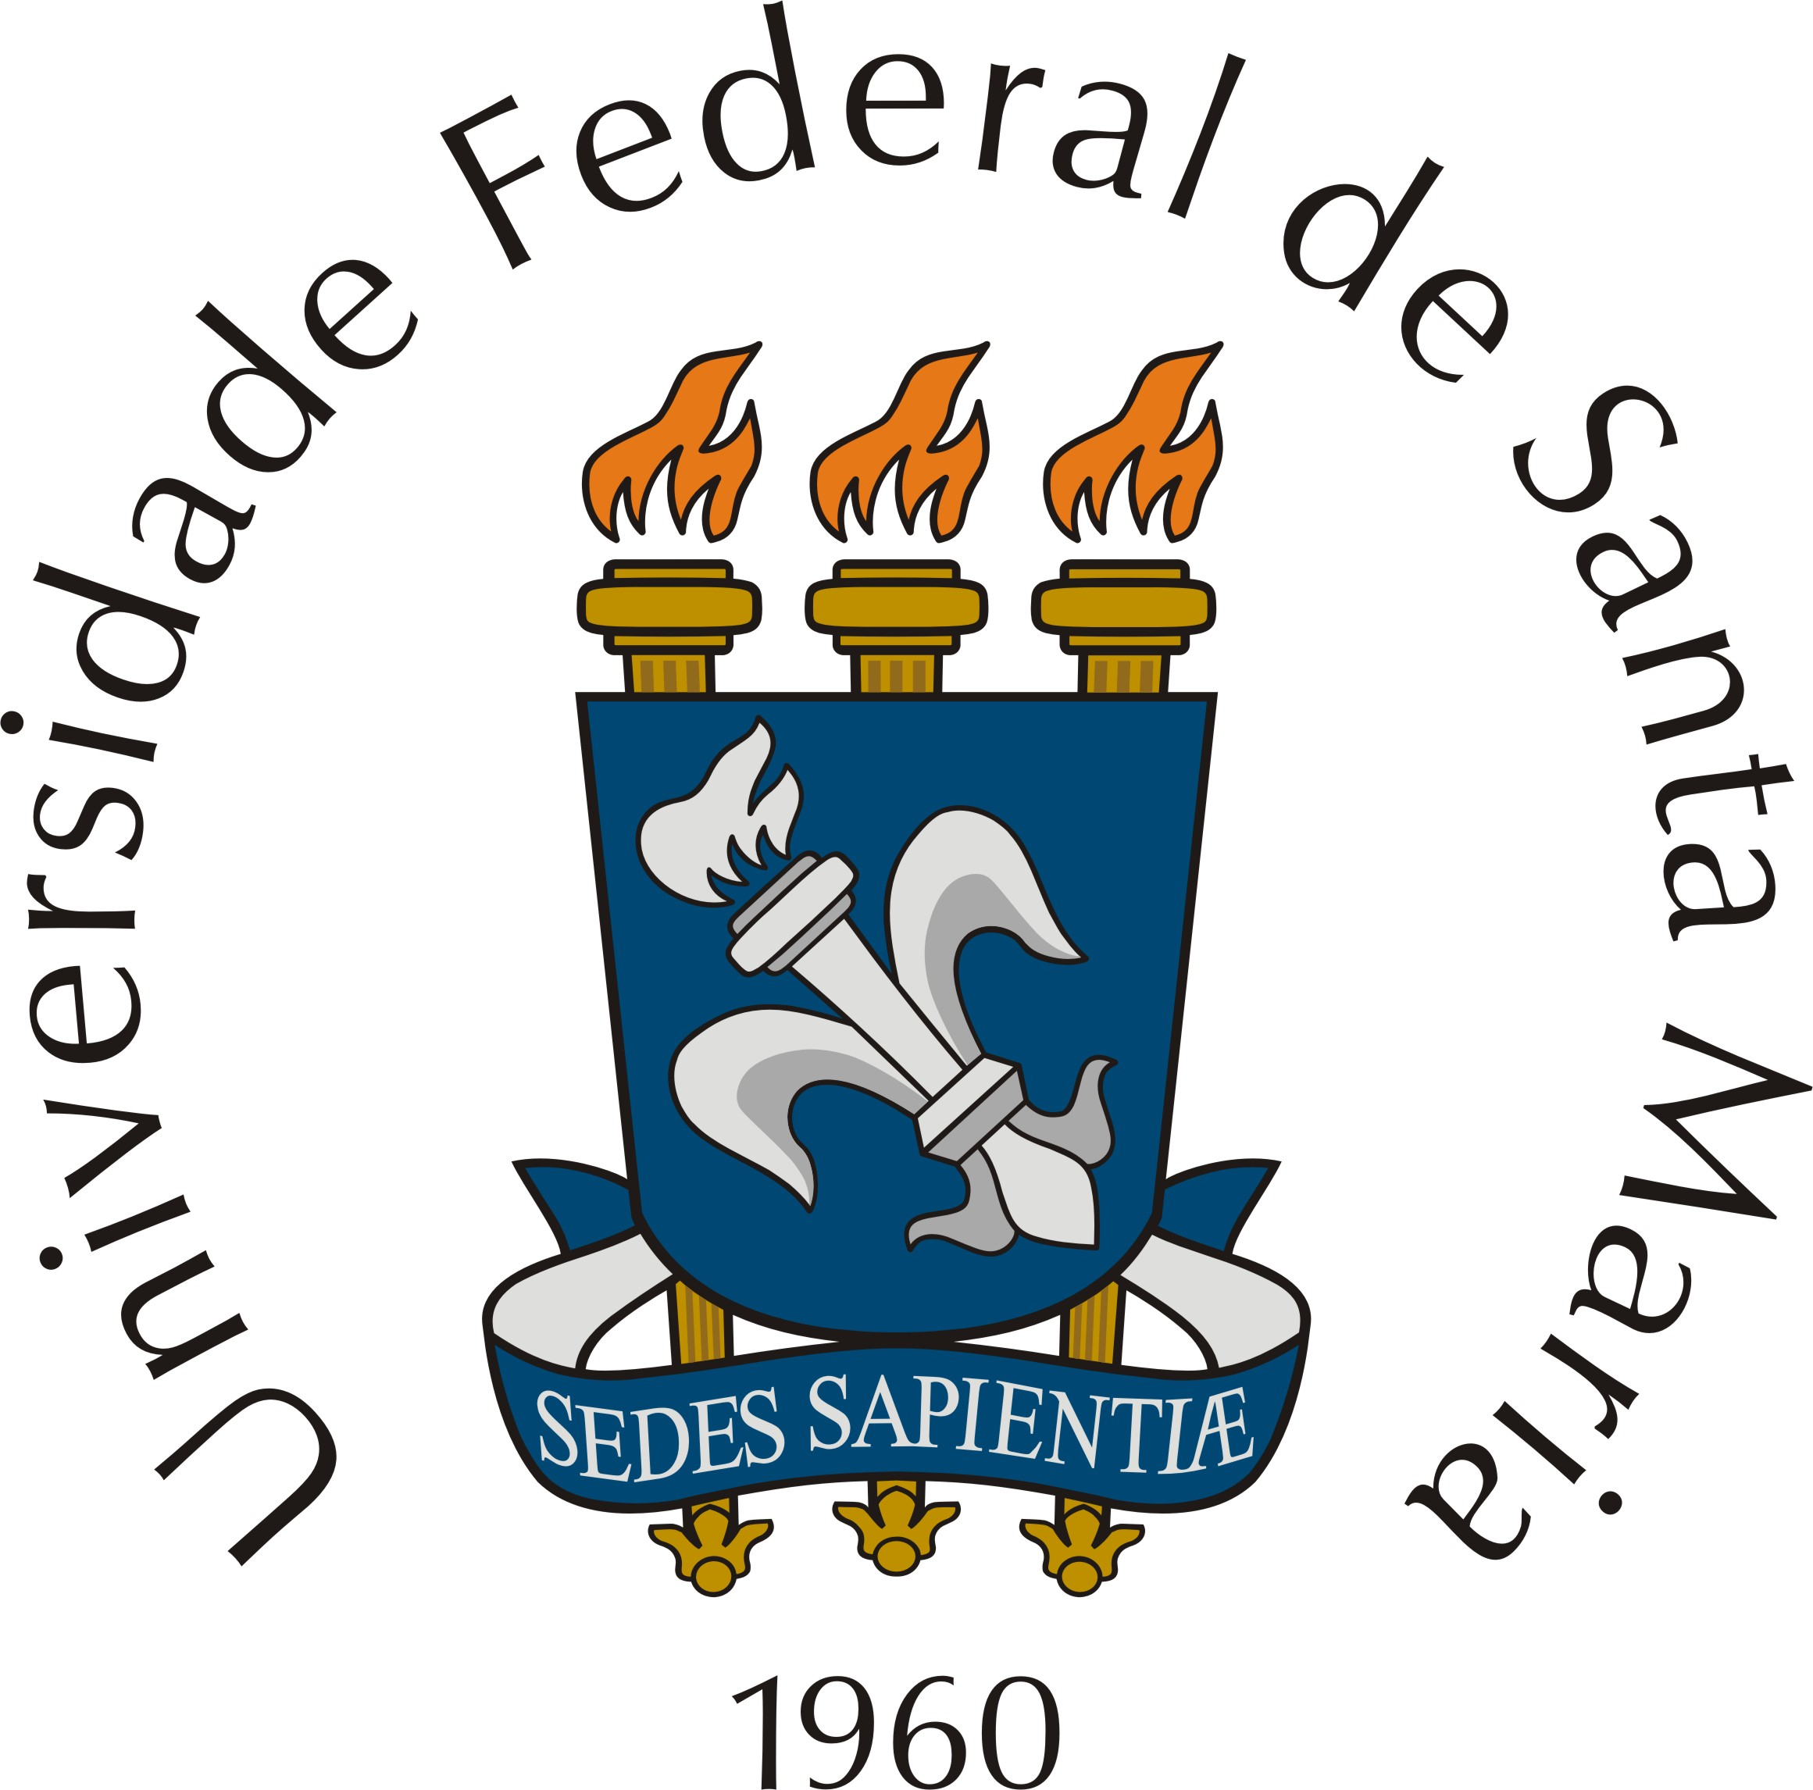  SISTEMA DE ARQUIVOS DA UFSM – SIARQ/UFSM  CCA 063.63 |  | Arquivo Setorial da Administração Superior  ASAS  Centro de Eventos, Pavilhão 60E, Ramal 8209
GUIA DE TRANSFERÊNCIA DE DOCUMENTOS Nº. ________/20___ (Folha: ___/__)
UNIDADE/SUBUNIDADE ORIGEM: ______________________________________________________________ Ramal: _____________
CCA | TIPO DOCUMENTAL (Conforme PCD-TTD/UFSM) | DATAS-LIMITE | QUANTIDADE (+Especificação) | OBSERVAÇÕES
_________________________________________  RESPONSÁVEL DA UNIDADE/SUBUNIDADE  DATA: ___/___/______ |  | _____________________________________________  ARQUIVISTA RESPONSÁVEL PELO RECEBIMENTO  DATA: ___/___/______

